문제 1
다음 함수에 대한 진리표를 보여라.
$$F=A^{'}B+BC^{'}+AC$$

풀이
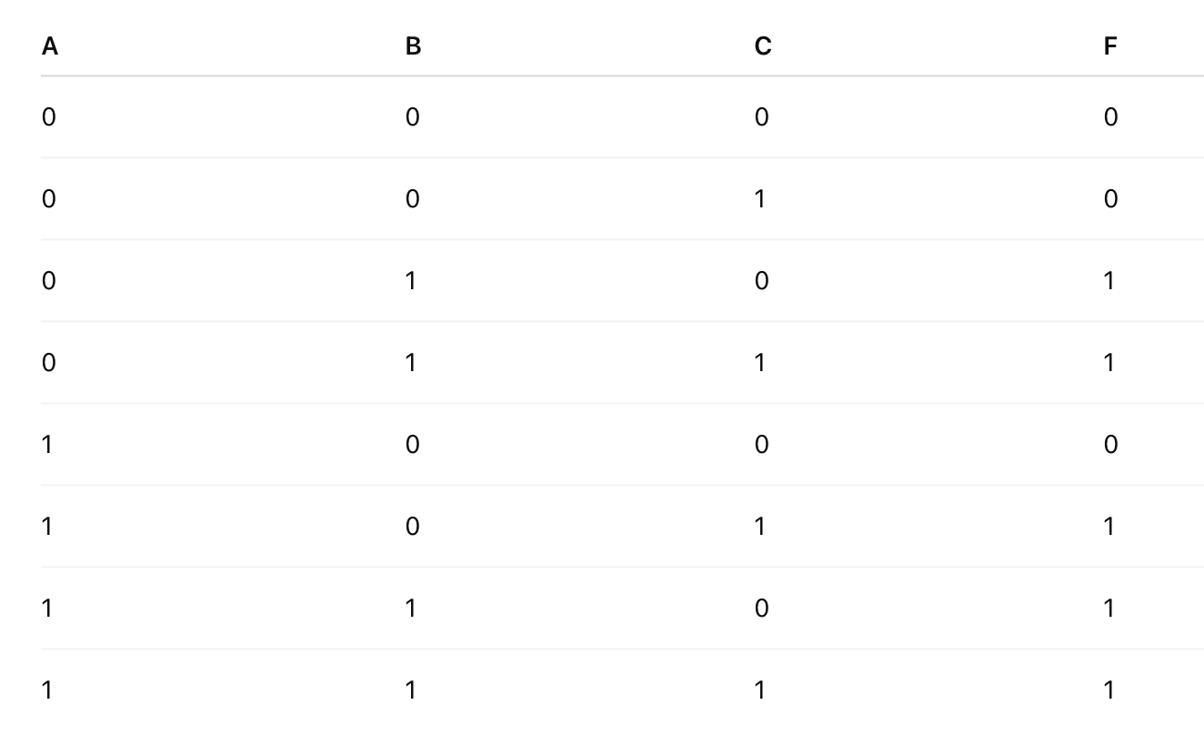

문제 2
다음 식을 속성 1부터 10까지 이용하여 최소 곱의합 식으로 줄여라. 각 단계를 보여라.
(최소 항의 수와 리터럴의 수를 괄호 안에 주었다.)
$$x^{'}y^{'}z+x^{'}yz+xy^{'}z+xyz(1\text{항},1리터럴)$$
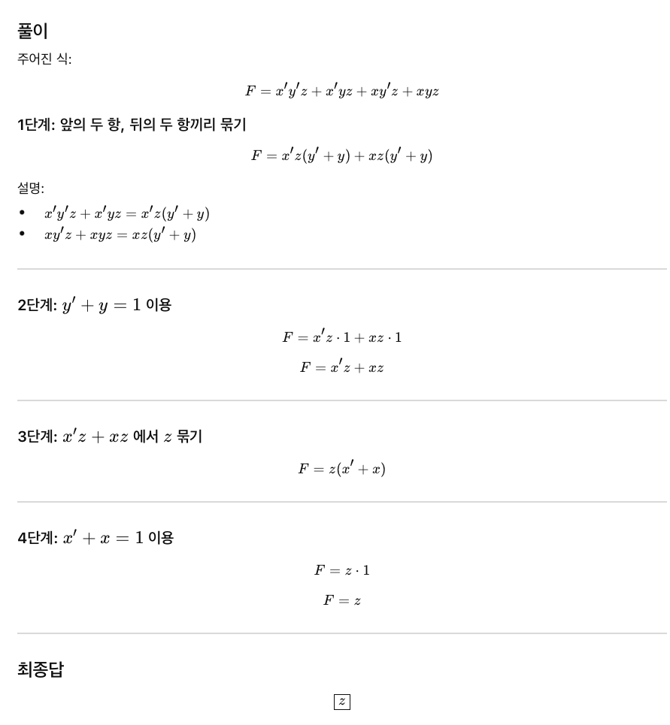

문제 3
다음 함수를 구현하기 위한 시스템의 회로도를 AND, OR, NOT 게이트를 사용하여 나타내어라. 변수들은 보수화되지 않은 것만 사용 가능하다고 가정한다. 대수식을 조작하지 않는다.
$$F=a^{'}b+c(d+e^{'})+(ab^{'}+d^{'})(c+e)^{'}$$

풀이
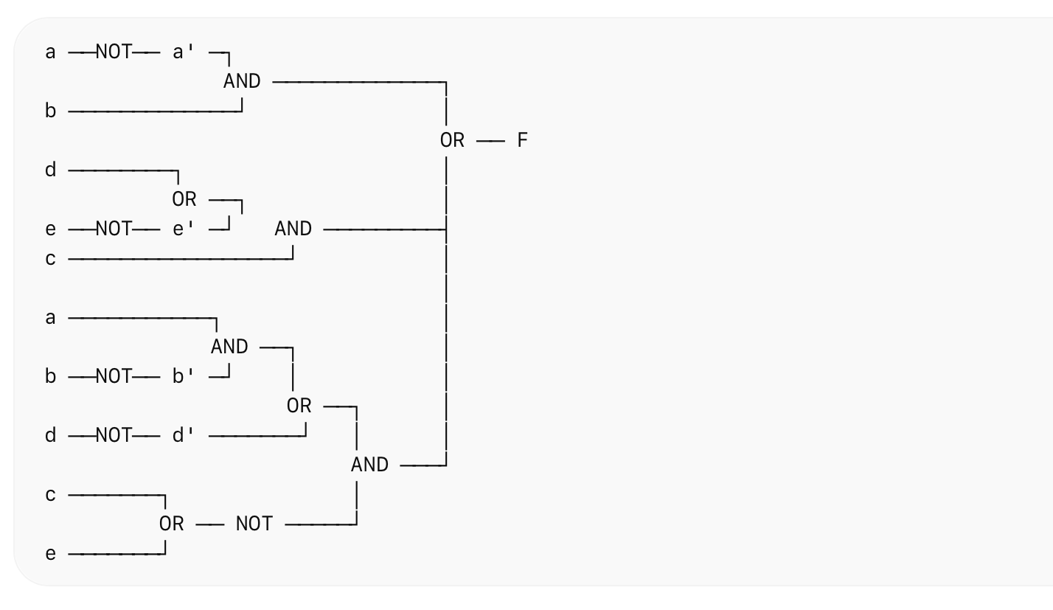

문제 4
다음 회로에 대해
i. 대수식을 구하라. ii. 그것을 곱의합 형태로 나타내어라.
a ─────┐
├── OR ───────┐
b ─────┘ │
├── AND ─── f
b ─────┐ │
├── AND ──────┘
c ─────┘
풀이
